「尊厳死」法制化を考える院内集会
～海外の動向から日本の法制化議論を見る～

みなさん、「終末期における患者の意思の尊重に関する法律案」(仮称)をご存知でしょうか。２０１２年に、超党派の「尊厳死法制化を考える議員連盟」が作成したものです。報道によると、今通常国会への提出、成立を目指しているとされています。
私たちは、これまで「終末期の明確な定義づけは可能なのか」、「現在、人工呼吸器などを装着している人たちの存在が脅かされるのではないか」、 「最期まで適切な医療や介護を受けて、その人らしい尊厳ある暮らしを保障するための施策の充実こそが求められているのではないか」などの意見を、議員連盟に対して提起し、法制化反対の意思表明を行ってきました。残念ながら、そうした声に対する十分な考えを聞かせていただいてはいません。このまま法制化が進められることについて、強い危機感を持っています。
様々な立場からの多くの皆さんの参加をお待ちしています。

日時：２０１４年５月２２日(木)
１１時３０分～１４時 （受付開始 １１時）
＊参議院議員会館１階ロビーで、１０時４５分より通行証をお渡しします
会場：参議院議員会館講堂(１階) ＊地図参照
定員： 170名 (介助者も含む。定員になり次第締め切らせていただきます)
＊必ず事前の申し込みをお願いします。申し込みがない場合は通行証をお渡しできません。
＊情報保障が必要な方は5月12日迄にご相談ください。
参加費 無料
【プログラム】
議員あいさつ
講演 児玉 真美さん
「海外の 『死の自己決定権』 議論で起こっていること～海外動向から日本の尊厳死法法制化を考える～」
報告 アメリカ、イギリスの「Not Dead Yet」運動について
【参加申込み先】
必要事項をご記入の上、メールまたはFAX（可能な限りメール）でお申し込みください。
メール：office@j-il.jp FAX：0426-60-7746
【連絡先】尊厳死法制化に反対する会 (全国自立生活センター協議会内)
〒192-0046東京都八王子市明神町4-11-11-1F
TEL：042-660-7747 FAX：042-660-7746 Email：office@j-il.jp

【講師のプロフィール】
児玉 真美氏
1956年生まれ。広島県在住。京都大学卒業。米国カンザス大学にてマスター取得。英
語の教師（高校、大学）として勤務の後、現在、翻訳・著作業。長女に重症心身障害
がある（現在２６歳）。
著書『私は私らしい障害児の親でいい』（ぶどう社）、『アシュリー事件ーメディカ
ル・コントロールと新・優生思想の時代』（生活書院）、『海のいる風景ー重症心身
障害のある子どもの親であるということ』（生活書院）、『死の自己決定権のゆく
えー尊厳死・「無益な治療」論・臓器移植』（大月書店）。訳書に『春待つ家族』
（講談社）、『天使の人形』（偕成社）ほか。
2006年から雑誌『介護保険情報』（社会保険研究所）に連載「世界の介護と医療の情
報を読む」を執筆中。2007年からブログ「Ashley事件から生命倫理を考える」で世界
の情報を発信してきた。現在のブログは「海やアシュリーのいる風景」。

【参加申込み】記入事項
お名前（ふりがな）
介助者（人数をご記入下さい） | 名
ご所属
ご連絡先
（メールアドレス、電話番号等）
可能な限りメールでお申し込みください。 office@j-il.jp
FAXでお申し込みの方はこの表をご利用ください。 042-660-7746
※ 情報保障が必要な方は5月12日迄にご相談ください
会場：参議院議員会館 講堂 東京都千代田区永田町一丁目7番1号
最寄り駅：東京メトロ 丸ノ内線・千代田線 「国会議事堂前駅
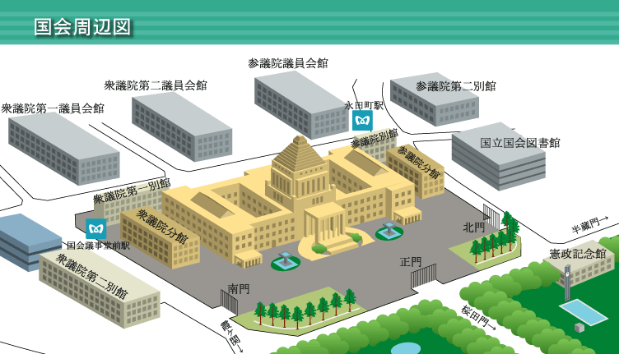
有楽町線・半蔵門線・南北線「永田町駅」

